ИНСТРУКЦИЯ
по использованию автоматизированного рабочего места
бухгалтера холодильника

Минск 2008

Содержание:
 | стр.
- Назначение автоматизированного рабочего места | 3
- Запуск программы | 3
- Регистрация поступления покупного сырья | 4
3.1.
3.2.
- Формирование платежных поручений на оплату сырья
- Разноска банковской выписки по расчетам с поставщиками сырья
- Формирование книги покупок
6.1. Разноска по поставщикам
6.2. Формирование НДС оплаченного

Функциональность и интерфейс программы могут незначительно отличаться от описанных в настоящей инструкции.
1. Назначение автоматизированного рабочего места
Автоматизированное рабочее место … предназначено для

2. Запуск программы
Программа запускается двойным щелчком мышки по ярлыку на рабочем столе . После запуска появляется окно «Вход в систему» (рис. 1), в котором необходимо ввести имя пользователя и пароль, выданные системным администратором, и нажать кнопку «Войти».
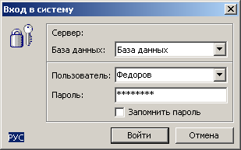
Рис. 1. Окно «Вход в систему»
После запуска окно программы выглядит следующим образом (рис. 2).

Рис. 2. Общий вид программы.
3. Регистрация поступления покупного сырья

4. Формирование платежных поручений на оплату сырья
АРМ позволяет автоматически формировать платежные поручения на оплату сырья на основании документов «Поступление покупного сырья».
Команда формирования платежного поручения запускается из окна просмотра реестра документов на поступление покупного сырья. Для выполнения команды необходимо: выделить один или несколько документов, на панели инструментов нажать кнопку «Макросы и события» и в открывшемся списке выбрать команду «Сформировать платежное поручение» (рис. ).
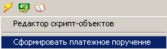
Рис. . Список команд.
Выделение нужного документа в реестре производится щелчком левой кнопки мыши. Для выделения нескольких документов необходимо щелкать по ним мышью, удерживая нажатой клавишу «CTRL».
Обратите внимание, что для корректного выполнения команды в реестре документов должны быть выделены документы от одного поставщика. Если это требование не выполняется, то выполнение команды будет прервано и на экран будет выведено сообщение об ошибке (рис. ).
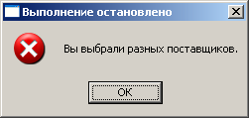
Рис. . Сообщение об ошибке оператора.
В случае успешного запуска команды на экран будет выведено окно параметров, в котором необходимо указать сумму платежа (рис.).
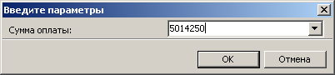
Рис. . Сообщение об ошибке оператора.
После указания суммы на экране появится диалоговое окно сформированного платежного поручения (рис.). Все необходимые реквизиты поручения будут заполнены автоматически. В текст назначения платежа подставляется наименование сырья оприходованного по накладным, а также номера и даты приходных документов (накладных).
Если в стоимость оплачиваемого сырья был включен налог на добавленную стоимость (НДС), можно рассчитать его сумму исходя из общей суммы платежа. Для этого надо указать ставку НДС (в процентах), после чего автоматически рассчитается сумма НДС. Если нажать кнопку «Добавить НДС», то в назначение платежа добавится текст об оплаченной сумме налога.
В случае необходимости любой из реквизитов платежного поручения может быть исправлен.
После контроля правильности заполнения документа его нужно сохранить, щелкнув мышью по кнопке «ОК».
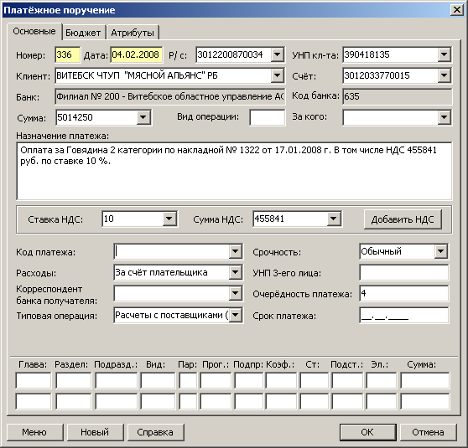
Рис. . Диалоговое окно платежного поручения.
Для просмотра реестра платежных поручений необходимо в Исследователе зайти в папку «Холодильник - Расчеты» и сделать двойной щелчок мышью по пункту «Платежное поручение» (рис. ). При этом в реестре будут отображаться только платежные поручения, у которых в реквизите «Типовая операция» указан вид операции «Расчеты с поставщиками (холодильник)» (рис. ).
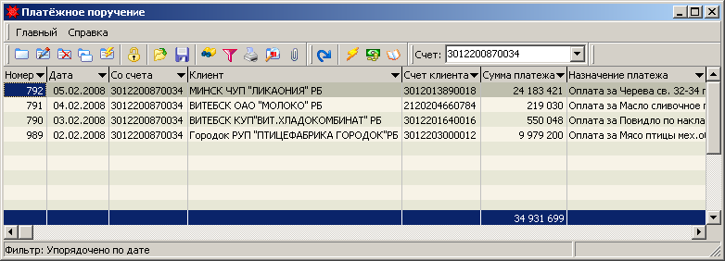
Рис. . Реестр платежных поручений.
Из реестра документов можно распечатать платежное поручение полной либо сокращенной формы, а также добавить новое платежное поручение.
Для распечатки необходимо выделить в реестре «платежки», которые требуется распечатать, и щелкнуть по кнопке «Печать» , расположенной на панели инструментов над реестром (рис. ). Появится меню печатных форм (рис. ), в котором необходимо выбрать вид бланка платежного поручения (полное или сокращенное).
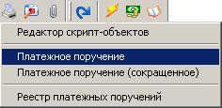
Рис. . Меню печатных форм документа «Платежное поручение».
При этом откроется окно предварительного просмотра печатной формы (рис.). После визуального контроля правильности внесенных данных документ можно отправить на печать кнопкой «Печать отчета» . После распечатки документа окно предварительного просмотра нужно закрыть кнопкой , расположенной в правом верхнем углу окна.
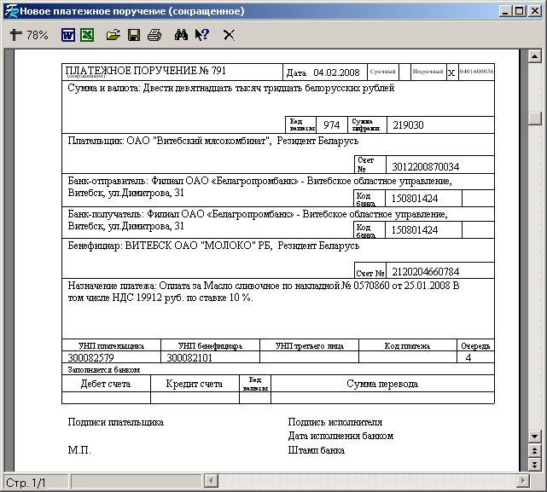
Рис. . Окно предварительного просмотра печатной формы платежного поручения.
Для добавления нового платежного поручения необходимо нажать кнопку «Добавить» на панели инструментов над реестром. После этого появится диалоговое окно документа (рис. ), в котором заполняются необходимые реквизиты.

5. Разноска банковской выписки по расчетам с поставщиками сырья
Проведенные банком платежи для их отражения в учете должны регистрироваться в документе «Банковская выписка». Документ можно открыть двойным щелчком мыши из папки Исследователя «Холодильник – Расчеты» (рис.).
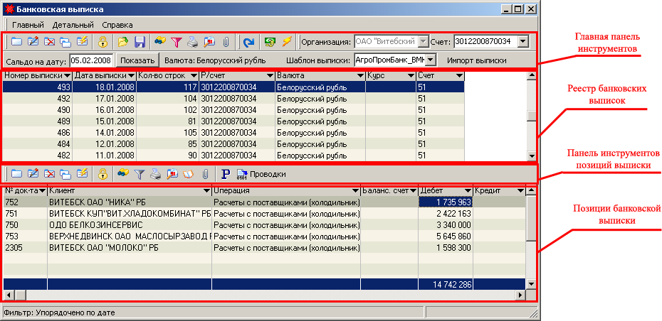
Рис. . Реестр банковских выписок.
Окно реестра состоит из двух таблиц: в верхней таблице отображается реестр выписок, в нижней – список позиций активной выписки.
Основные команды для работы с документом вызываются экранными кнопками, которые расположены на панелях инструментов реестра (рис ). На главной панели инструментов также расположен параметр «Счет» – это список расчетных счетов предприятия. В реестре отображаются только выписки по банковскому счету, указанному в этом параметре.
На каждый день, в течение которого осуществлялись операции по расчетному счету, создается не более одного документа «Банковская выписка». Для создания нового документа «Банковская» необходимо нажать кнопку «Добавить» на главной панели инструментов. После этого появится диалоговое окно документа, в котором заносятся данные об операциях по расчетному счету за конкретный день (рис. ).
После добавления нового документа «Банковская выписка» все реквизиты, расположенные в заголовочной части, заполняются автоматически. При этом реквизит «Дата» заполняется текущей датой, его нужно изменить на дату выписки.
Регистрация операций по расчетному счету производится в табличной части диалогового окна документа (рис. ). Перечень реквизитов операций выписки с их описанием и порядком заполнения приводится в таблице .
Таблица.
Наименование атрибута | Описание атрибута | Способ заполнения
Номер документа | Номер платежного документа | Вводится с клавиатуры
Клиент | Организация-плательщик или организация-бенефициар | Выбирается из справочника организаций
Операция | Типовая бухгалтерская операция.  Для расчетов с поставщиками покупного сырья должна быть указана операция «Расчеты с поставщиками (холодильник)». | Выбирается из справочника типовых операций
Дебет | Сумма расходной операции по выписке** | Вводится с клавиатуры
Кредит | Сумма приходной операции по выписке** | Вводится с клавиатуры

* При выборе этой операции по позиции банковской выписки автоматически будет создана бухгалтерская проводка Д-т 60.04 – К-т 51 на сумму платежа.
** Поскольку выписка по расчетному счету – это банковский документ, то наименования приходной и расходной частей документа («Дебет» и «Кредит») отражают суть операций с позиции банка, а именно, расход денежных средств со счета – это ДЕБЕТ, поступление средств на счет – это КРЕДИТ.
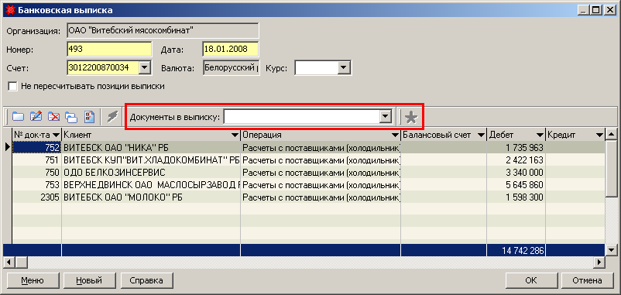
Рис. . Диалоговое окно документа «Банковская выписка».
Позиции банковской выписки могут быть заполнены на основании платежных поручений, которые были созданы в системе. Порядок действий при выполнении этой операции следующий:
- В диалоговом окне документа «Банковская выписка» раскрыть выпадающий список «Документы в выписку» (рис. - ) и выбрать в нем «Платежное поручение».
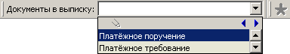
Рис. . Выбор документов для переноса в выписку.
- Щелкнуть мышью по экранной кнопке «Добавить документы» (кнопка становится активной после выполнения пункта 1). При этом откроется окно реестра платежных поручений в режиме выбора (рис.).
В реестре отображаются только платежные поручения, которые не были разнесены в банковской выписке.

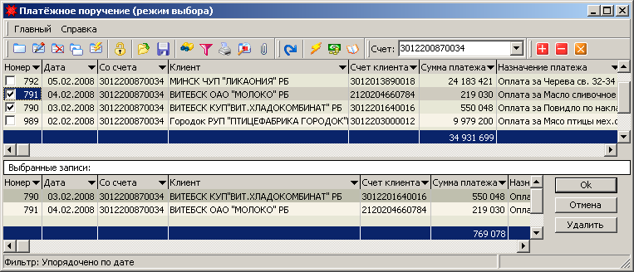
Рис. . Выбор документов для переноса в выписку.
- Щелчком мыши отметить проведенные банком «платежки» и нажать кнопку «ОК» в правом нижнем углу окна. При этом на каждую отмеченную платежку будет добавлена и заполнена позиция банковской выписки.
Регистрация операций по расчетному счету может выполняться через диалоговое окно позиции банковской выписки. Для этого надо, находясь в окне реестра банковских выписок нажать кнопку «Добавить» на панели инструментов позиций выписки (рис. ). После этого появится диалоговое окно позиции банковской выписки (рис. ), в котором заносятся данные о конкретной операции по расчетному счету. Необходимо заполнить реквизиты указанные в таблице . Реквизиты «Банк» и «Р/счет» подставляются автоматически при заполнении реквизита «Клиент».
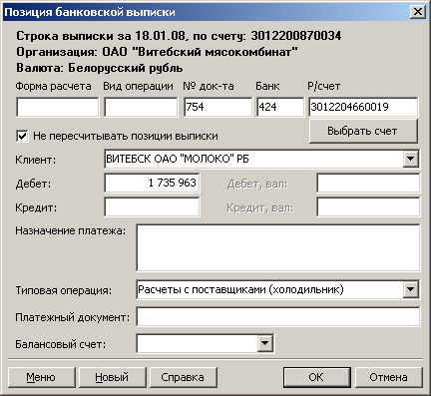
Рис. . Диалоговое окно позиции банковской выписки.
Поскольку с документом «Банковская выписка» работают различные подразделения предприятия, на момент разноски платежей бухгалтером холодильника банковская выписка на конкретную дату может быть уже добавлена. В этом случае необходимо разнести платежи в позиции уже существующей выписки. При этом бухгалтерия холодильника будет видеть только «свои» операции по расчетному счету, то есть операции, для которых установлена типовая бухгалтерская операция «Расчеты с поставщиками (холодильник)».
6. Формирование книги покупок

6.1. Разноска по поставщикам
После регистрации в программе документов поступления сырья и платежных документов необходимо осуществить их привязку, то есть для каждой покупки указать документ оплаты. Такая привязка осуществляется автоматической операцией «Разноска по поставщикам». Запускается операция двойным щелчком мыши из папки Исследователя «Холодильник – Расчеты» (рис.). При этом отрывается окно автоматической операции (рис ).
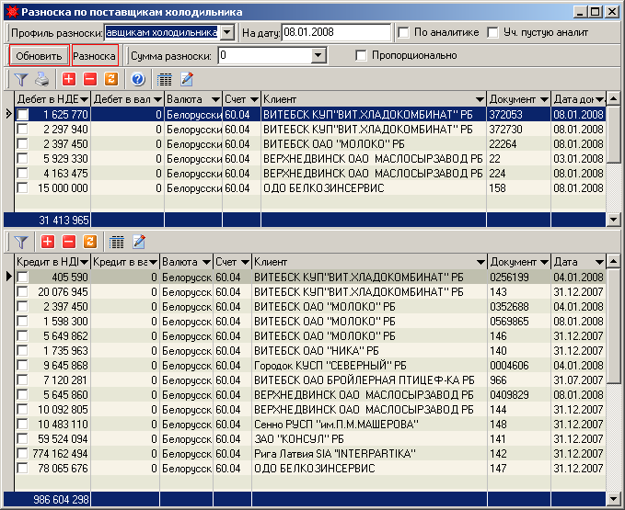
Рис. . Окно автоматической операции «Разноска по поставщикам».
В верхней части окна расположены параметры операции и кнопки команд обновления окна («Обновить») и запуска разноски («Разноска»). Ниже расположены две таблицы: в верхней таблице отображается дебетовое сальдо по бухгалтерскому счету 60.04 в разрезе клиентов и документов, в нижней – кредитовое сальдо по счету 60.04. Над каждой из таблиц есть панель инструментов. Описание кнопок панели инструментов приводится в таблице .
Таблица
Изображение кнопки | Название кнопки | Описание команды
 | Выделить все | Выделяет (отмечает галочками) все строки таблицы
 | Убрать выделение | Отменяет выделение (убирает галочки) со строк таблицы
 | Обратить выделение | Снимает выделение с отмеченных позиций и выделяет неотмеченные
 | Построить карту счета по текущей позиции | Строит карту счета по позиции, на которой находится курсор
 | Показать текущий документ | Открывает диалоговое окно документа из позиции, на которой находится курсор

Для выполнения разноски необходимо в верхней части окна указать параметр «На дату» и щелкнуть кнопку «Обновить». При этом в верхней и нижней таблице отобразятся документы, по которым на указанную дату имелось не закрытое разноской сальдо по счету 60.04. При необходимости можно просмотреть исходный документ, сформировавший сальдо. Для этого надо выделить его в таблице и нажать на панели инструментов кнопку «Показать текущий документ» . При этом откроется диалоговое окно документа.
Разноска по поставщикам может выполняться в двух режимах: в ручном и в автоматическом.
При разноске в ручном режиме оператор отмечает в верхней и нижней таблице документы, которые нужно разнести (связать), и нажимает кнопку «Разноска» в верхней части окна. После разноски сальдо по отмеченным документам закрывается. При этом возможны две ситуации:
- если кредитовое и дебетовое сальдо по документам совпадали, то оба документа уберутся из списка разноски;
- если кредитовое и дебетовое сальдо по документам отличалось, то документ, по которому сальдо было меньшим, уберется из списка разноски, а по второму документу сальдо уменьшится на сумму разноски.
Для разноски в автоматическом режиме нужно просто нажать кнопку «Разноска» в верхней части окна (не отмечая документы). В автоматическом режиме программа сама подбирает документы для закрытия сальдо. Подбор документов выполняется по совпадению организации (клиента) в хронологическом порядке. То есть по конкретной организации программа найдет первые по дате документы с кредитовым и дебетовым сальдо и разнесет (свяжет) их, после чего перейдет к документам с более поздней датой. Описанные операции будут выполнены по всем документам из списка разноски.
Разноску в ручном режиме необходимо выполнять только в том случае, когда требуется связать документы не в хронологическом порядке. Например, погасить недавно возникшую задолженность перед поставщиком в то время, когда по нему имеется более старый долг.
Для упрощения поиска документов в списке разноски можно установит параметр «По аналитике», расположенный вверху экрана. При этом в нижней таблице (кредит) будут отображаться только документы по организации, документ которой выделен в верхней таблице (дебит).
Обратите внимание, что в списке разноски могут быть любые документы, которые изменяют сальдо по бухгалтерскому счету расчетов (60.04): документы взаимозачетов, перевода долга, формирования остатков и т.п.
При разноске одним кредитовым документом может закрываться несколько дебетовых документов и наоборот. Например, одну накладную можно закрыть несколькими платежами, либо, наоборот, один платеж можно разнести на несколько приходных накладных.
Операция разноски по поставщикам должна выполняться как минимум один раз в отчетный период (месяц) после его завершения, то есть когда в программе зарегистрированы все операции отчетного периода по счету разноски (60.04). При наличии большого количества документов, требующих ручной разноски, операция может выполняться чаще.

6.2. Формирование НДС оплаченного
После того как все документы за отчетный период зарегистрированы в программе и разнесены, необходимо выполнить автоматическую операцию «Формирование НДС оплаченного». Указанная операция вычисляет оплаченные при покупках суммы налога на добавленную стоимость (НДС) и формирует бухгалтерские проводки с кредита счета 18.03.01 (НДС полученный) в дебет счета 18.03.02 (НДС оплаченный). Проводки формируются в разрезе аналитик «Клиент», «Документ» и «Ставка (тип) НДС». Суммы проводок вычисляются на основании данных разноски по поставщикам пропорционально суммам оплаты.
Запускается автоматическая операция двойным щелчком мыши из папки Исследователя «Холодильник – Расчеты» (рис.). При этом появляется окно параметров автоматической операции (рис ).
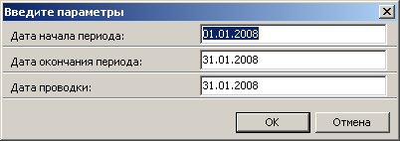
Рис. . Окно параметров автоматической операции.
Параметрами операции являются отчетный период (дата начала и дата окончания) и дата проводки. Автоматическая операция «Формирование НДС оплаченного» должна выполняться один раз в месяц, при этом необходимо указывать следующие параметры:
- Дата начала периода – первое число отчетного месяца;
- Дата окончания периода – последнее число отчетного месяца;
- Дата проводки – последнее число отчетного месяца.
В случае повторного выполнения операции за один и тот же период (с одни и теми же параметрами) результаты предыдущего выполнения операции, то есть проводки, удаляются.
ВНИМАНИЕ! Если выполнить автоматическую операцию «Формирование НДС оплаченного» несколько раз за один период, но с разными параметрами «Дата проводки», то результаты операции (бухгалтерские проводки) задвоятся.
Если в параметрах операции случайно было указано предпоследнее число месяца (например, 30.01.2008 вместо 31.01.2008), то программа выполнит проверку даты и предложит откорректировать ее (рис. ).
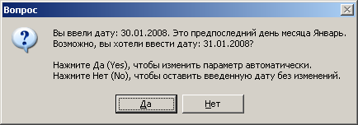
Рис. . Окно проверки даты автоматической операции.
После задания параметров автоматической операции необходимо нажать экранную кнопку «ОК» или кнопку «Enter» на клавиатуре.
ВНИМАНИЕ! Операция «Формирование НДС оплаченного» выполняет достаточно сложные вычисления, поэтому может пройти значительное время до появления результатов.
При запуске операции на выполнение появляется окно с предупреждением о том, что будут обработаны только те операции, по которым указан клиент и документ. Для продолжения расчетов необходимо нажать экранную кнопку «ОК» или кнопку «Enter» на клавиатуре.
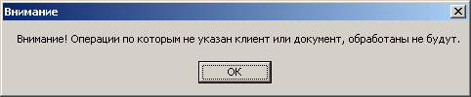
Рис. . Окно с предупреждением.
После отработки операции на экран будет выведено окно с ее результатами (рис. ). Окно позволяет осуществлять визуальный контроль правильности расчетов. Для сохранения результатов автоматической операции в журнал хозяйственных операций необходимо нажать экранную кнопку «Сохранить в ЖХО».
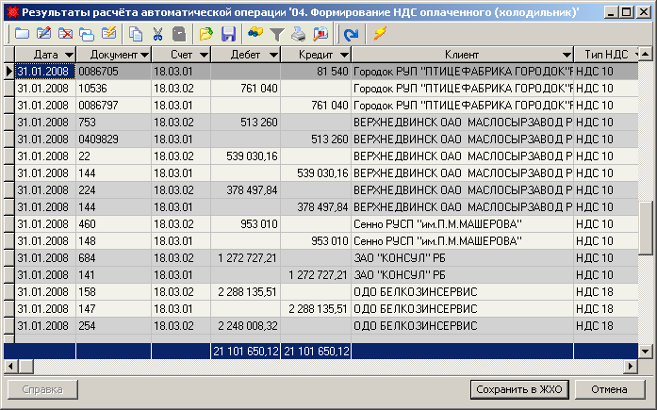
Рис. .Окно результатов автоматической операции «Формирование НДС оплаченного».

7. Учет естественной убыли мяса и мясопродуктов
Система автоматизированного учета операций холодильника позволяет вести учет естественной убыли мяса и мясопродуктов в результате их термической обработки и хранения.

7.1. Регистрация норм естественной убыли мяса и мясопродуктов
Нормы естественной убыли регистрируются в следующих справочниках системы:
-

7.2. Расчет убыли мяса и мясопродуктов при термической обработке
В системе выполняется расчет убыли мяса и мясопродуктов в результате их охлаждения и заморозки.
Все виды сырья и продукции, которые подвергаются термической обработке на холодильнике, условно разделяются на две группы:
- Сырье и продукция, которые подвергаются на холодильнике разным видам термической обработки, то есть могут и охлаждаться, и замораживаться. К этой группе относятся мясо потушное и субпродукты
- Сырье и продукция, которые подвергаются на холодильнику одному виду термической обработки. Например, мясо блочное всегда замораживается.
Для первой группы сырья и продукции расчет убыли выполняется в момент регистрации операции термической обработке в документе «Охлаждение/заморозка».
Для второй группы сырья и продукции расчет убыли выполняется раз в месяц в документе «Расчет усушки». На каждый вид убыли создается отдельный документ. Реестр документов по расчету усушки открывается двойным щелчком мыши из папки «Холодильник» окна «Исследователь» (рис. ).
Основные команды для работы с документом вызываются кнопками панели инструментов, которая расположена над реестром документов (рис. ).
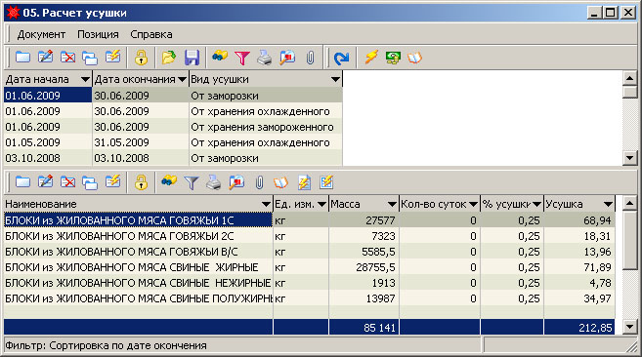
Рис. ..

Назначение основных кнопок описано в таблице .
Для добавления нового документа необходимо щелкнуть кнопку на панели инструментов. После этого появится диалоговое окно документа, в котором указываются необходимые параметры расчета и запускается функция расчета (рис. ).
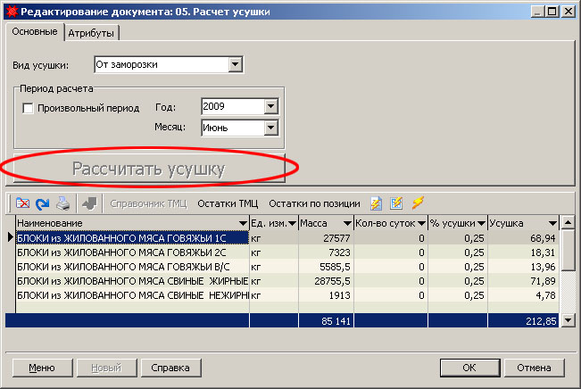
Рис. ..
Для выполнения расчета необходимо указать вид убыли (усушки), которая будет рассчитываться в документе (от заморозки или от охлаждения), и период, за который производится расчет.
По умолчанию расчет убыли выполняется за месяц. Если требуется рассчитать усушку за произвольный период, необходимо установить галочку «Произвольный период». При этом появятся параметры для указания начальной и конечной даты периода.
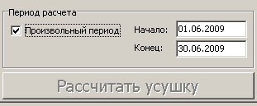
Рис. ..
После указания параметров расчета необходимо нажать кнопку «Рассчитать усушу» (рис. ). При этом выполняется обработка данных о поступлении на холодильник сырья и продукции, относящихся ко второй группе, и выполняется расчет усушки. Результаты расчета отражаются в позициях документа и сохраняются в базе данных (рис. ).

7.3. Расчет убыли мяса и мясопродуктов при хранении
В системе выполняется расчет убыли мяса и мясопродуктов при хранении в охлажденном и замороженном виде.
Расчет убыли при хранении выполняется на основании отчетов «Карточка учета охлажденного (замороженного) мяса» и регистрируется в документе «Расчет усушки».
Отчеты «Карточка учета охлажденного (замороженного) мяса» формируются автоматически на основании документов первичного учета регистрируемых в системе. Отчет «Карточка учета …» можно получить из ветки Исследователя «Холодильник – Отчеты».
Для построения отчета необходимо указать наименование мяса, по которому требуется получить карточку, и задать период построения (рис. ). По умолчанию период построения карточки задается помесячно. Если требуется построить карточку за меньший период (например, если в течение месяца была инвентаризация), то нужно установить галочку «Произвольный период». При этом появятся параметры для указания начальной и конечной даты периода.
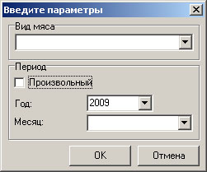
Рис. ..
Сформированный отчет состоит из двух частей (страниц): табличной, где отражается движение мяса, и расчетной, где выполняется расчет усушки (рис. ).
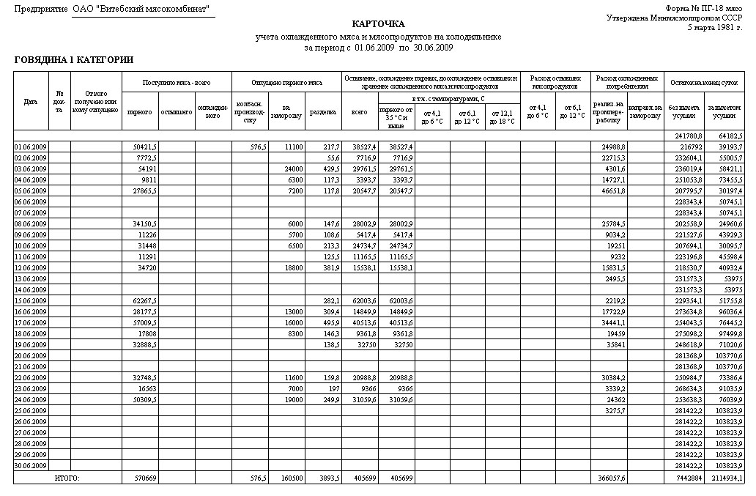
Рис. ..
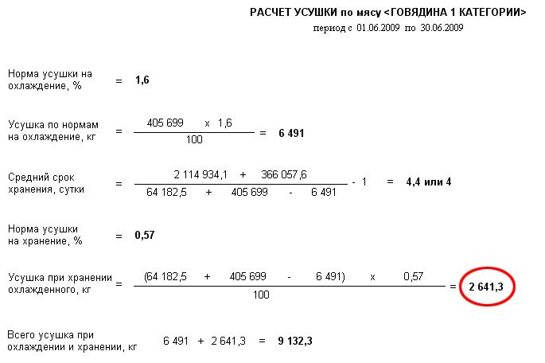
Рис. ..
Если в расчетной части карточки щелкнуть мышкой по величине усушки от хранения (рис. ), то появится окно с предложением откорректировать остаток мяса в программе на величину усушки (рис. ).
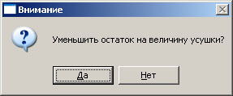
Рис. ..
При положительном ответе будет сформирован документ «Расчет усушки», в который будет занесена усушка по конкретному виду мяса за расчетный период. Если такой документ уже существует, то в него будет добавлена или откорректирована позиция. Остаток мяса при этом автоматически уменьшится на величину убыли от хранения.
Данный способ регистрации убыли от хранения используется и в карточке учета охлажденного мяса, и в карточке учета замороженного мяса.

8. Учет движения сырья (продукции) в разрезе счетов учета. Расчет средневзвешенных цен.
На основании складских и производственных операций зарегистрированных в системе могут быть получены оборотные ведомости по движению сырья, готовой продукции и тары.
Оборотные ведомости отражают остатки и движение в количественном и суммовом выражении. Для расчета суммовых показателей оборотных ведомостей в системе должны быть зарегистрированы цены остатков на начало месяца (средневзвешенные цены предыдущего месяца) и себестоимость отчетного месяца.
Для регистрации себестоимости отчетного месяца предназначен документ «Себестоимость холодильника». Реестр документов открывается двойным щелчком мыши из папки «Холодильник» окна «Исследователь» (рис. ).
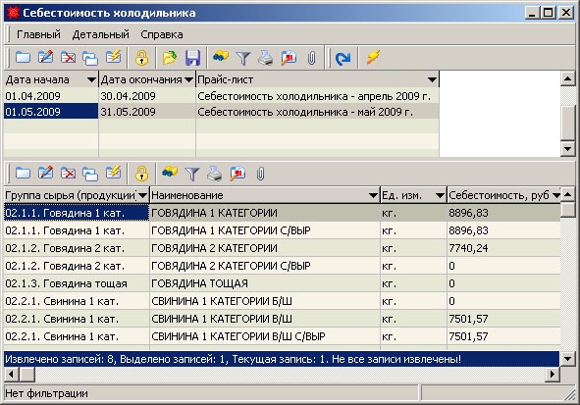
Рис. ..
Основные команды для работы с документом вызываются кнопками панели инструментов, которая расположена над реестром документов (рис. ).
Документ «Себестоимость холодильника» создается один раз в месяц. Для добавления нового документа необходимо щелкнуть кнопку на панели инструментов. После этого появится диалоговое окно документа (рис. ). В шапке документа необходимо указать период, для которого действительна себестоимость (как правило, с первого по последнее число месяца). Заполнение позиций документа происходит автоматически по кнопке «Добавить позиции». При этом формируется список позиций документа исходя из остатков и движения сырья и продукции по подразделению холодильника в указанном периоде.
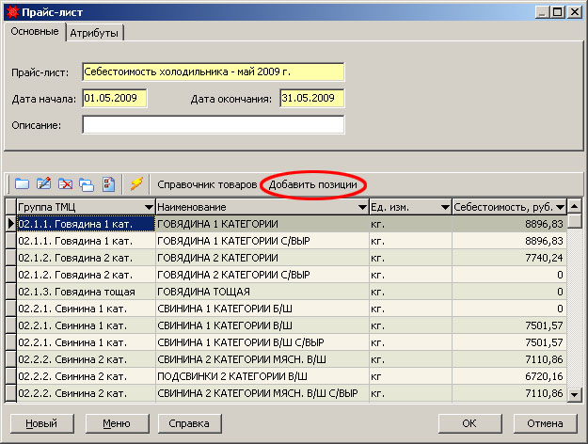
Рис. ..

